**电子科技大学 信息与软件工程 学院**

**标 准 实 验 报 告**

**（实验）课程名称编译技术**

**电子科技大学教务处制表**

**电 子 科 技 大 学**

**实 验 报 告**

**组队排序1 学生姓名：王乐卿 学 号：2018091602007**

**指导教师：周尔强**

**实验时间：2019.10.12**

**实验地点：信软楼304/304**

**一、实验室名称：信软 303/304**

**二、实验项目名称：词法分析器**

**三、实验学时：4学时**

**四、实验内容及步骤：**

**1. 以 python.py 作为输入文件，用C语言编写程序**

**(1)识别程序中所有的整数、浮点数及字符串常量**

**(2)识别程序中所有的符号、标识符及关键字**

**(3)将所编写程序命名为“man_lex.c”**

**2. 学习资料中的简单 flex 源程序，试着修改其中的规则及代码，再运行。**

**3. 用 flex 完成 任务1，并将所编写flex源文件命名为“auto_lex.l”**

**五、实验运行结果及测试：**

一、实验一

(1). 单词符号的编码：

1. 若存在ASCII码，则直接输出其ASCII码

|  |  |
| --- | --- |
| 单词符号 | 类别编码 |
| 整型数字 | 500 |
| 浮点型数 | 501 |
| 字符串 | 502 |
| 字符型 | 503 |
| 标识符 | 504 |
| == | 505 |
| >= | 506 |
| <=  !=  &&  ||  错误 | 507  508  509  510  511 |

2.

3. 关键词，按照字母a-z顺序依次取类别编码为1000-1054

(2). 实验运行结果

1. 运行命令



2. 运行测试文件结果

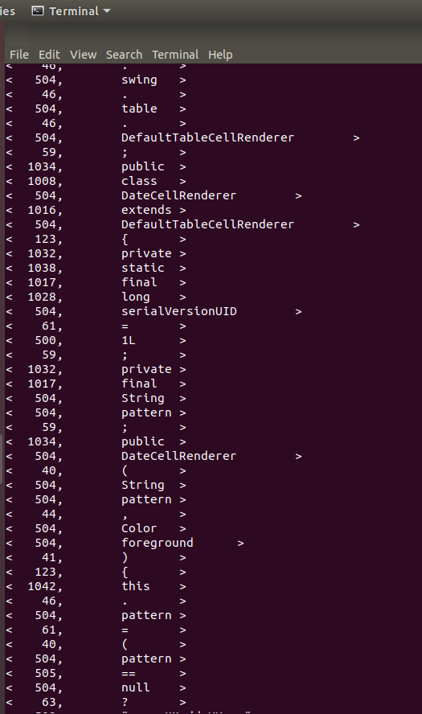

二、实验二

1. 运行命令



2. 运行测试文件结果

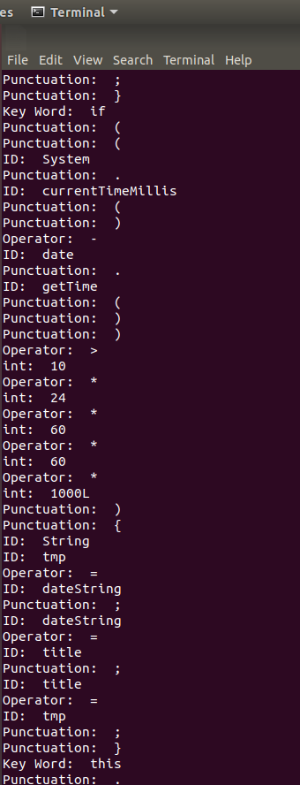

**六、实验结论与总结：**

本次实验分别使用手动实现词法分析器和利用flex工具自动生成词法分析器，完整经历两个过程之后，深深的体会到了自动实现的方便之处，虽然在早期学习之时十分痛苦，但是在学会之后，便是十分简单且高速的实现了，而反观手动实现，虽然在理解内容的情况下可以直接上手编写，但是耗时很长，且容易出错，需要考虑的因素十分之多，这也印证了那句老话，“工欲善其事必先利其器”、“磨刀不误砍柴工”，在以后的学习中，亦要充分利用好工具，让这些工具帮助高效完成工作。

再者，在手动和自动实现词法分析器之后，我更加深刻的理解了词法分析器的内涵，所谓“实践出真知”便是这个道理吧，日后也要多动手，多实践，这样才能记忆深刻、理解到位。

**报告评分：**

**指导教师签字：**